Внутренняя и внешняя политика русских князей
Внутренняя политика | Внешняя политика
1. Отомстила древлянам за смерть мужа, обложила древлян данью, их разгром
2. Население стало уплачивать дань по твердым нормам (урокам)
3. Созданы погосты – место для сбора дани
4. 957 г. – крещение Ольги
5. Восстановила единство государства
1. Укрепление центральной власти в государстве | 1. В состав Руси вошли вятичи
2. Послал в важные земли в качестве наместников своих сыновей: Ярополк – Киев, Олег-древляне, Владимир-Новгород | 2. 964 г. – поход на Хазарию
3. Получил прозвище Александра Македонского Восточной Европы, т.к. осуществлял дальние походы | 3. 967 г. – война против Дунайской Болгарии
4. Князь перенес столицу в город Переяславец | 4. 972 г. – печенежская засада, русское войско уничтожено
 | 5. 971 г. – договор с Византией
1. Сыновья – наместники: Ярослав-Новгород, Борис-Ростов, Глеб-Муром, Святослав-древляне, Всеволод-Владимир-на-Волыне, Мстислав-Северный Кавказ. | 1. Вступил в борьбу с Польшей за пограничные земли
2. Для защиты Руси от набегов шло строительство крепостей | 2. Расширение связей с Византией и другими христианскими странами.
3. 988 г. – крещение Руси | 3. Борьба с печенегами
4. Строительство школ, библиотек
5. Монастыри получили земли
6. Укреплял центральную власть
1. Укрепил управление страной | 1. 1036 г. – сокрушительный удар по печенегам
2. Ввел в действие первый в истории письменный свод законов Русская Правда | 2. Русское государство расширило свои пределы
3. К Киеве был построен новый Ярославов город | 3. Совершал династические браки
4. В 1037 г.был заложен новый главный храм – собор Святой Софии
5. Воздвиг золотые ворота в Киеве
Рабочий лист
Фамилия Имя

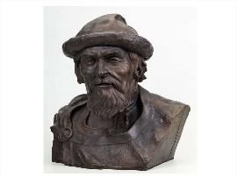
Ярослав Мудрый (__________-___________)

Княжил в Киеве княжил в Чернигове княжил в Переяславле
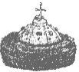
- Триумвират Ярославичей – политический союз сыновей Ярослава Мудрого (Изяслав, Святослав, Всеволод), сложившийся на Руси после смерти Ярослава в 1054 г. и просуществовавший до 1073 г.

Триумвират Ярославичей – политический союз
сыновей Ярослава Мудрого (Изяслав, Святослав, Всеволод), сложившийся на Руси после смерти Ярослава в 1054 г. и просуществовавший до 1073 г.

Задание для 1 группы-Внутренняя политика Ярославичей
Работа с источником( распечатанный текст)
Первый письменный свод законов на Руси назывался _______________________. Сыновья Ярослава Мудрого дополнили его около __________г. Так появилась «Правда _______________» Что было введено:___________________________________________________________________
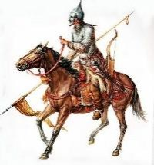
ВЫВОД:_____________________________________________________________________________

Задание для 2 группы-Внешняя политика
Прочитать пункт1 параграфа 10

_____________были разгромлены Святополком в 964 году. ________________ разбиты Ярослаом Мудрым в 1036 году. После них территории Северного Причерноморья заняли новые кочевые племена ________________. Из-за набегов кочевников приходит в упадок торговый путь «Из варяг в__________».
ВЫВОД:_______________________________________________________________________

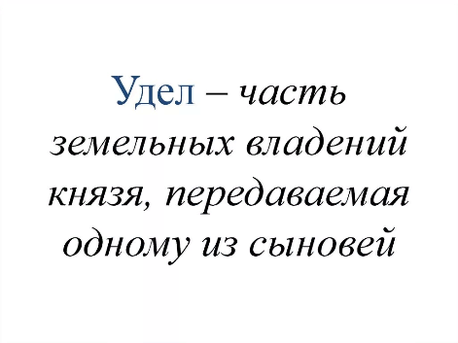
задание для 3 группы- Любеческий съезд князей
прочитать пункт 3 параграфа 9 страница 75
в_________году состоялся Любеческий съезд.
Организатор съезда__________________________________
Цель съезда:________________________________________
Решение съезда _____________________________________
ВЫВОД: ___________________________________________
___________________________________________________

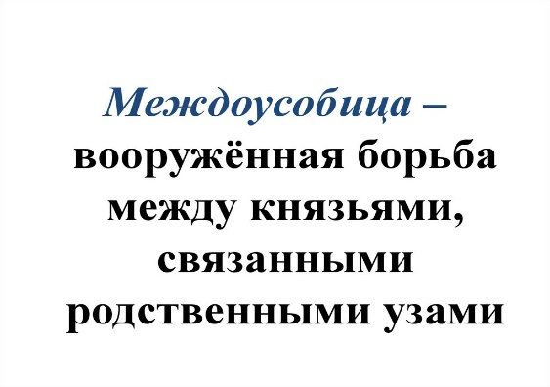
ОТВЕТ НА ПРОБЛЕМНЫЙ ВОПРОС: «Чем опасна междоусобица?»

______________________________________________________________________________________________________________________________________________________________________________________________________________________________________________________________________________________________________________________________________________________________________________________________________________________________________________________________________________________________________________________________________________________________________

